Đề tài TDA Market Place of Gamer

1. Tính năng Login – như tính năng login bình thường không có gì mới

Lưu ý: Lúc đăng kí chỉ cần: username, password x2, dob

1. Tính năng Market

Market là nơi chứa các stall và có thể thực hiện những chức năng sau:

* Search by Title
* Filter by Game
* Filter on Demand (Price, Rate, Date)

Lưu ý: Filter by Game và Filter on Demand có thể sử dụng cùng lúc

1. Tính năng Stall

Mô tả: Mỗi stall (gian hàng) sẽ được một người tạo ra và submit sau khi được admin duyệt thì sẽ đăng lên market (Page đăng stall). Stall có thể được chỉnh sửa

Eg:

Hình minh họa của Market (MarketPage)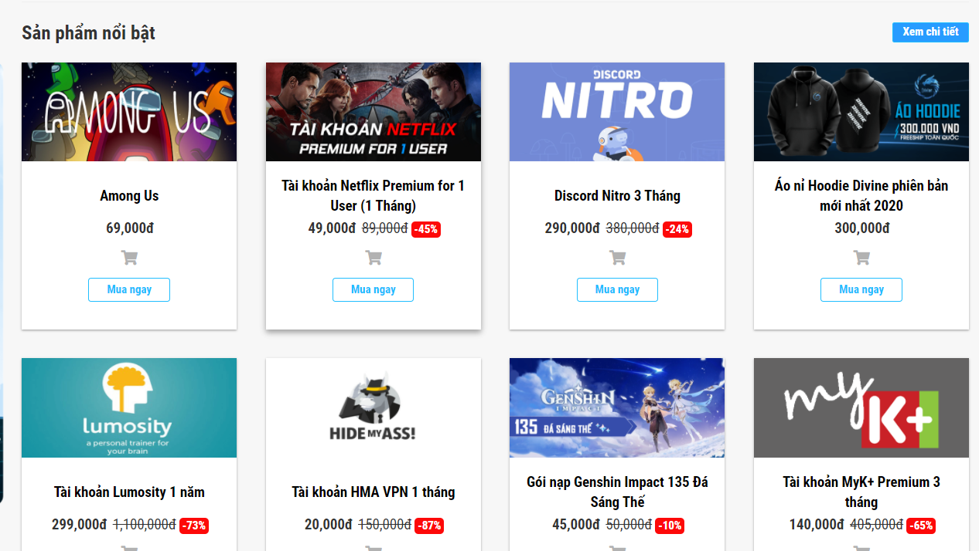

Mỗi stall sẽ chứ các thông tin: Tên người dùng, điểm tín nhiệm (Star: Rating), Avatar(Optional), Thời gian đăng, Giá, Tiêu đề, Category, Mô tả của người đăng, Giá bán và Status

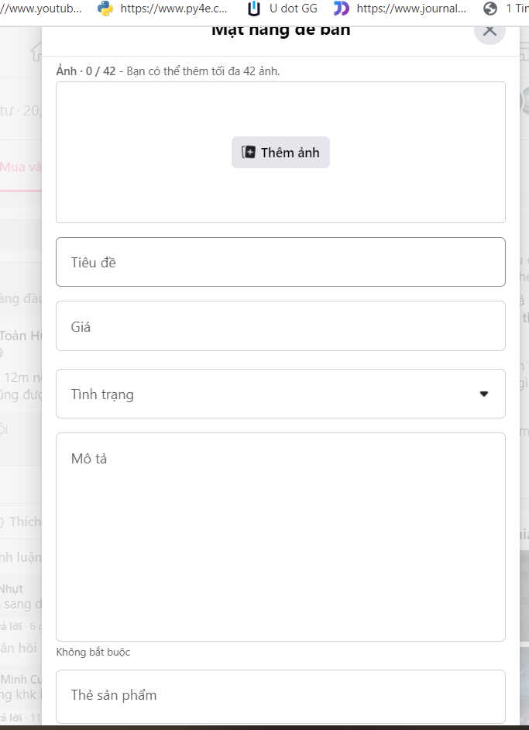

Khi bấm vào mỗi stall sẽ xem được phần Comment đồng thời có thể bấm vào nút nhắn tin để thực hiện 1 Bargain

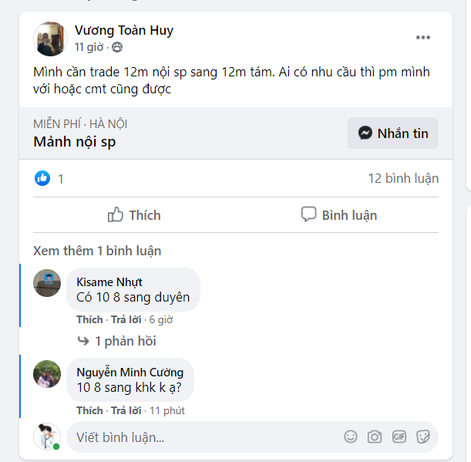

1. Bargain – Bargain là một cuộc trò chuyện của người mua và người bán về sản phẩm được chọn, sau khi thống nhất thì người mua và người bán sẽ thanh toán – 2 phương thức. Sau khi bargain xong thì sẽ có một button để end cuộc nói chuyện giữa 2 người. Khi này sẽ hiện rating người bán cho phía người mua. Stall sẽ được đưa về trạng thái SOLD. Nếu bấm vào nút out thì bargain sẽ bị cancel – màn hình 2 người chuyển về box chat

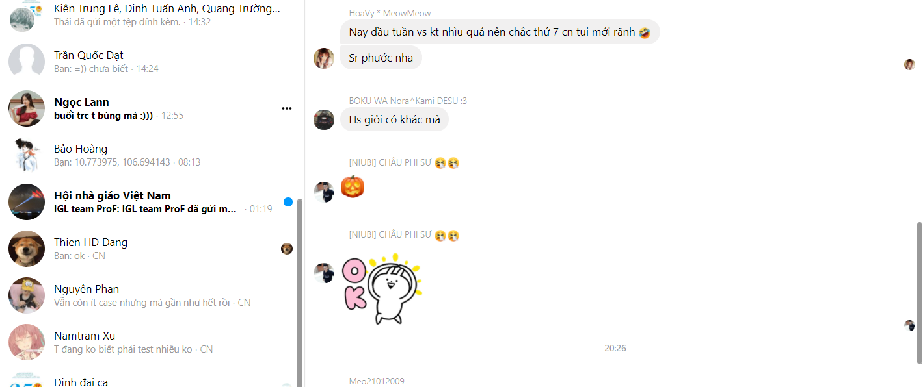

1. Pay – Người dùng sẽ được chọn thanh toán qua TDA MOG hoặc tự thanh toán với nhau, sau khi thanh toán thông tin thanh toán sẽ được dữ lại
2. Rating – sau khi thanh toán thì người mua có quyền đưa ra đánh giá cho người bán, đánh giá này sẽ được hiển thị cùng star
3. Report – Report dùng để report đến admin

Lưu ý: Khi hover đến một dòng report category có pop up description cho category nayf